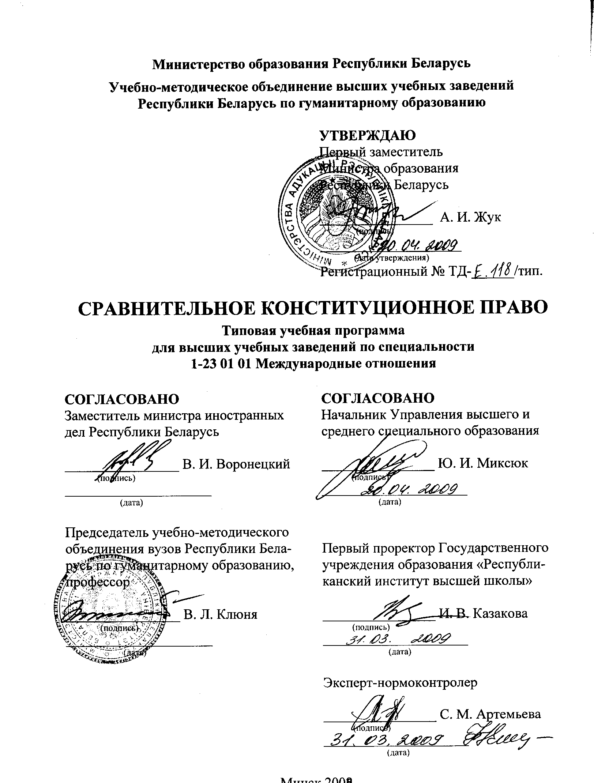
Министерство образования Республики Беларусь
Учебно-методическое объединение высших учебных заведений
Республики Беларусь по гуманитарному образованию

УТВЕРЖДАЮ
Первый заместитель
Министра образования
Республики Беларусь

________________ А. И. Жук
(подпись)
____________________
(дата утверждения)
Регистрационный № ТД-______/тип.

СРАВНИТЕЛЬНОЕ КОНСТИТУЦИОННОЕ ПРАВО
Типовая учебная программа
для высших учебных заведений по специальности
1-23 01 01 Международные отношения

СОГЛАСОВАНО  Заместитель министра иностранных дел Республики Беларусь  ________________ В. И. Воронецкий  (подпись)  ________________________  (дата)  Председатель учебно-методического объединения вузов Республики Беларусь по гуманитарному образованию, профессор  ________________ В. Л. Клюня  (подпись)  ________________________  (дата) | СОГЛАСОВАНО  Начальник Управления высшего и среднего специального образования  ________________ Ю. И. Миксюк  (подпись)  ________________________  (дата)  Первый проректор Государственного учреждения образования «Республиканский институт высшей школы»  ________________ И. В. Казакова  (подпись)  ________________________  (дата)
Эксперт-нормоконтролер

________________ С. М. Артемьева
(подпись)
________________________
(дата)

Минск 2008
СоставителЬ:

А. Е. Вашкевич, доцент кафедры международного права факультета международных отношений Белорусского государственного университета, кандидат юридических наук, доцент

Рецензенты:

Кафедра конституционного и международного права Академии управления при Президенте Республики Беларусь;

С. П. Чигринов, судья Конституционного Суда Республики Беларусь, кандидат юридических наук, доцент

РЕКОМЕНДОВАНА К УТВЕРЖДЕНИЮ В КАЧЕСТВЕ ТИПОВОЙ:

Кафедрой международного права факультета международных отношений Белорусского государственного университета (протокол № 8 от 23 апреля 2008 г.);

Научно-методическим советом Белорусского государственного университета (протокол № 4 от 22 мая 2008 г.);

Научно-методическим советом по гуманитарным специальностям учебно-методического объединения вузов Республики Беларусь по гуманитарному образованию (протокол № 3 от 7 октября 2008 г.)

Ответственный за выпуск: А. Е. Вашкевич

ПОЯСНИТЕЛЬНАЯ ЗАПИСКА

Дисциплина «Сравнительное конституционное право» является специальной дисциплиной, предусмотренной типовым учебным планом для студентов специальности 1-23 01 01 «Международные отношения». Основной целью дисциплины является формирование у студентов комплексного представления об основных институтах зарубежного конституционного права и о мировом опыте конституционно-правового регулирования общественных отношений.
Дисциплина «Сравнительное конституционное право» способствует расширению профессионального кругозора, становлению и развитию правового мышления студентов, повышает их общую эрудицию.
Дисциплина базируется на знаниях, полученных студентами в процессе изучения политологии и истории политических партий и движений.
Изучив дисциплину «Сравнительное конституционное право», студент должен:
знать:
- основные теоретические положения и категориальный аппарат сравнительного конституционного права;
- базовые конституционно–правовые институты (законодательная, исполнительная, судебная власти, глава государства и др.), их функции и характер взаимодействия в системе государственного механизма;
- историю возникновения, закономерности развития конституционно-правовых институтов зарубежных стран и основные тенденции их трансформации на современном этапе;
уметь:
- проводить сопоставительный анализ текстов конституций ведущих зарубежных стран;
- определять форму правления, политический режим и форму политико-территориального устройства конкретной страны;
- грамотно оперировать терминологией сравнительного конституционного права.
Общее количество часов, отводимых на изучение дисциплины «Сравнительное конституционное право» в соответствии с типовым учебным планом составляет 78 ч. При этом дисциплина структурирована по 11 темам и рассчитана на 52 аудиторных часа, в том числе 30 ч. лекций и 22 ч. семинарских занятий.
ПРИМЕРНЫЙ ТЕМАТИЧЕСКИЙ ПЛАН

№ п/п | Тема | Лекции | Семинары
1 | Введение в сравнительное конституционное право | 2 | 2
2 | Основы теории конституции | 2 | 2
3 | Конституционно-правовой статус личности | 4 | 4
4 | Конституционно-правовые основы общественного строя | 4 | 4
5 | Формы правления в зарубежных странах | 2
6 | Политико-территориальное устройство государства | 2 | 2
7 | Избирательное право в зарубежных странах | 4 | 2
8 | Парламент в зарубежных странах | 4 | 2
9 | Правовой статус главы государства в зарубежных странах | 2
10 | Правовой статус правительства в зарубежных странах | 2 | 2
11 | Конституционно-правовое регулирование судебной власти в зарубежных странах | 2 | 2
 | ИТОГО | 30 | 22
 | ИТОГО | 52

СОДЕРЖАНИЕ УЧЕБНОГО МАТЕРИАЛА

Тема 1. Введение в сравнительное конституционное право

Понятие конституционного права. Термины «конституционное право» и «государственное право».
Сравнительное конституционное право как учебная дисциплина. Важность ее изучения для специалистов в сфере международных отношений и ее связь с другими учебными дисциплинами.
Конституционное право как ведущая отрасль права в зарубежных странах. Предмет и метод конституционного права как отрасли права. Система конституционного права. Конституционно–правовые институты. Конституционно–правовые нормы.
Конституционно–правовые отношения, их субъекты и объекты.
Источники конституционного права зарубежных стран. Виды источников и их особенности в различных странах. Соотношение их юридической силы. Место и роль конституционного права в правовых системах зарубежных стран.
Основные тенденции развития конституционного права в правовых системах зарубежных стран. Факторы, определяющие развитие конституционного права. Влияние международной интеграции и международного права на политические институты и конституционное право различных стран.
Конституционное право как наука. Понятие, источники, методы, функции. Наука конституционного права за рубежом. Отечественная наука в области зарубежного конституционного права.

Тема 2. Основы теории конституции

Понятие конституции. Ее социально-политическая сущность. Предпосылки возникновения конституций. Конституция как правовой акт. Функции конституций. Объекты конституционного регулирования. Действие конституции.
Форма и структура конституций. Значение преамбул, переходных временных и заключительных положений. Язык и стиль конституций.
Порядок принятия, изменения и отмены конституций в зарубежных странах. Классификация конституций. Цели классификации. Классификация по содержанию и форме конституций.
Правовая охрана конституций. Понятие конституционного контроля (надзора). Виды конституционного контроля. Органы конституционного контроля: порядок формирования, компетенция, юридическая сила принимаемых решений.
Конституционно–правовая ответственность как особый вид юридической ответственности. Понятие, формы, отличия от других видов ответственности.

Тема 3. Конституционно-правовой статус личности

Права человека в конституционном праве. Права человека и права гражданина. Историческое развитие прав и свобод. Различие между правами и свободами.
Классификация прав, свобод и обязанностей. Правомерные ограничения прав и свобод. Гарантии прав и свобод. Правовое регулирование чрезвычайного положения в зарубежных странах.
Личные (гражданские) права и свободы.
Политические права и свободы.
Социально–экономические и культурные права и свободы.
Конституционные обязанности личности.
Понятие и принципы гражданства в зарубежных странах. Гражданство и подданство. Основания и порядок приобретения гражданства. Основания и порядок приобретения и прекращения гражданства в зарубежных странах.
Правовой статус иностранцев в зарубежных странах. Право убежища в зарубежных странах.

Тема 4. Конституционно-правовые основы общественного строя

Понятие общественного строя, его структура.
Конституционно–правовое регулирование экономических отношений.
Политическая система общества (понятие, субъекты).
Государство в политической системе, его задачи и функции. Правовое государство. Демократическое государство. Социальное государство. Светское государство.
Политические партии: понятие, функции, типологизация. Партийные системы и их разновидности. Неполитические общественные объединения.
Религиозные общины и церковь, основные модели их взаимоотношений с государством. Конституционно-правовое регулирование их статуса.
Понятие и виды политических режимов в зарубежных странах.

Тема 5. Формы правления в зарубежных странах

Монархия как форма правления. Виды монархий. Республика как форма правления. Виды республик. Нетипичные формы правления.

Тема 6. Политико-территориальное устройство государства

Понятия «национально-государственное устройство», «политико-территориальное устройство», «административно-территориальное устройство».
Формы политико-территориального устройства.
Унитарное государство: понятие и признаки.
Конфедерация: понятие и признаки.
Уния: понятие и признаки. Протекторат. Метрополия и зависимые территории.
Федерация: понятие и признаки. Правовой статус субъектов федерации. Распределение компетенции между федерацией и ее субъектами. Конституционные процедуры разрешения конфликтов между федерацией и ее субъектами.
Особенности регионалистских государств.
Автономия: понятие и виды, особенности правового статуса.

Тема 7. Избирательное право в зарубежных странах

Понятие, значение, функции и виды выборов. Периодичность выборов. Основные принципы избирательного права: понятие и значение.
Всеобщее избирательное право. Активное и пассивное избирательное право. Избирательные цензы. Понятие избирательного корпуса и электората. Свободное участие в выборах и обязательный вотум. Равное избирательное право, его признаки. Прямое и косвенное избирательное право. Тайное голосование.
Избирательный процесс и его стадии.
Виды избирательных систем, их преимущества и недостатки. Мажоритарная система относительного большинства. Мажоритарная система абсолютного большинства. Мажоритарная система квалифицированного большинства.
Пропорциональная избирательная система. Избирательная квота. Заградительный барьер.
Смешанные избирательные системы.
Понятие и значение референдума. Плебисцит. Виды референдумов. Предмет и формула референдумов. Определение результатов и правовые последствия референдумов.

Тема 8. Парламент в зарубежных странах

Понятие парламента и парламентаризма. Парламентское право. Место парламента в системе высших органов государства.
Представительный характер парламента. Компетенция и акты парламента. Делегирование полномочий и замещение парламента.
Структура парламента и организация его палат. Двухпалатные системы. Формирование палат. Роспуск парламентов (палат). Руководство палат. Комитеты (комиссии) парламентов и палат. Парламентские фракции.
Порядок работы парламента. Сессии парламента. Процедура пленарных заседаний палат. Голосования.
Законодательный процесс. Законодательная инициатива, ее субъекты. Лоббизм. Обсуждение законопроектов. Принятие закона. Преодоление разногласий между палатами. Промульгация закона.
Контрольные полномочия парламента и его органов. Правовой статус уполномоченных по правам человека (омбудсменов).
Правовой статус парламентария. Юридическая природа мандата. Парламентские привилегии (иммунитет, индемнитет и др.).

Тема 9. Правовой статус главы государства
в зарубежных странах

Глава государства: понятие и место в государственном механизме зарубежных стран.
Монарх как глава государства.
Президент как глава государства.
Полномочия главы государства.

Тема 10. Правовой статус правительства в зарубежных странах

Правительство: понятие и место в системе высших органов государства. Виды правительств. Формирование и состав правительства. Компетенция правительства. Ответственность правительства и его членов.

Тема 11. Конституционно-правовое регулирование
судебной власти в зарубежных странах

Понятие судебной власти и ее место в системе разделения властей. Структура судебной власти и ее функции.
Конституционные основы организации и деятельности судов. Высшие органы судейского сообщества. Системы судов общей юрисдикции. Специализированные суды. Конституционный статус судей в зарубежных странах.

ИНФОРМАЦИОННАЯ ЧАСТЬ

РЕКОМЕНДУЕМАЯ ЛИТЕРАТУРА
ОСНОВНАЯ
Нормативные источники
Конституции зарубежных государств. Великобритания, Франция, Германия, Италия, Испания, Европейский союз, Соединенные Штаты Америки, Япония, Индия. 5-е изд., перераб. и доп. – М.: Волтерс Клувер, 2006. – 608 с.
Конституции государств Европы: В 3 т. Т. 1 / Под общ. ред. Л. А. Окунькова. – М.: Норма, 2001. – 824 с.
Конституции государств Европы: В 3 т. Т. 2 / Под общ. ред. Л. А. Окунькова. – М.: Норма, 2001. – 840 с.
Конституции государств Европы: В 3 т. Т. 3 / Под общ. ред. Л. А. Окунькова. – М.: Норма, 2001. – 792 с.
Конституции государств Америки: В 3 т. Т. 1. – М.: Норма, 2006. – 832 с.
Конституции государств Америки: В 3 т. Т. 2. – М.: Норма, 2006. – 1088 с.
Конституции государств Америки: В 3 т. Т. 3. – М.: Норма, 2006. – 1168 с.
Федеративная Республика Германия. Конституция и законодательные акты. – М.: Прогресс, 1991. – 472 с.
Италия. Конституция и законодательные акты. – М.: Прогресс, 1988. – 392 с.
Соединенные Штаты Америки. Конституция и законодательные акты. – М.: Прогресс-Универс, 1993. – 768 с.
Французская Республика. Конституция и законодательные акты. – М.: Прогресс, 1989. – 448 с.

Учебники и учебные пособия, словари
Василевич Г. А. конституционное право Республики Беларусь. Учебник / Г. А. Василевич. – Минск: Книжный Дом «Интерпрессервис», 2003. – 832 с.
Василевич Г. А., Кондратович Н. М., Приходько Л. А. конституционное право зарубежных стран / Г. А. Василевич; под общ. ред. Г. А. Василевича. – Минск: Книжный Дом, 2006. – 480 с.
Демичев Д. М. конституционное право. Учеб. пособие / Д. М. Демичев. – Минск: Высш. шк., 2004. – 351 с.
Конституционное (государственное) право зарубежных стран. Учебник для вузов. Общая часть. 4-е изд. / Рук. авт. колл. и отв. ред. Б.А. Страшун. – М.: Норма, 2005. – 895 с.
конституционное (государственное) право зарубежных стран. Учебник для вузов. Особенная часть. 2-е изд. / Рук. авт. колл. и отв. ред. Б.А. Страшун. – М.: Норма, 2006. – 1103 с.
Конституционное право. Словарь / Отв. ред. В. В. Маклаков. – М.: Юристъ, 2001. – 560 с.
Сравнительное конституционное право. Учеб. пособие. – М.: Международные отношения, 2002. – 448 с.
Чудаков М.Ф. Конституционное (государственное) право зарубежных стран. Учеб. пособие. – Минск: Харвест, 1998. – 783 с.
Дополнительная
Андреева Г.Н. Конституционное право зарубежных стран: Учебник. – М.: Эксмо, 2005. – 656 с.
Алебастрова И. А. Конституционное право зарубежных стран: учеб. Пособие. – М.: Юрайт-М, 2001 – 640 с.
Вашкевич А. Е. Основы конституционного права Республики Польша. – Минск: Тесей, 2007. – 487 с.
Вашкевич А. Е. Актуальные проблемы конституционного права Республики Беларусь и зарубежных стран. – Минск: Асобны Дах, 2004. – 187 с.
Жакке Ж.-П. Конституционное право и политические институты. – М.: Юристъ, 2002. – 365 с.
Институты конституционного права иностранных государств. – М.: Городец-издат, 2002. – 496 с.
Конституционное право зарубежных стран. Учебник для вузов / Под общей ред. М.В. Баглая, Ю.И. Лейбо, Л.М. Энтина. Изд. 2-е. – М.: Норма, 2005. – 1056 с.
Конституционный контроль в зарубежных странах. Учеб. пособие / отв. ред. В. В. Маклаков. – М.: НОРМА, 2007. – 656 с.
Кутафин О.Е. Предмет конституционного права. – М.: Юристъ, 2001. – 444 с.
Лафитский В.И. Основы конституционного строя США. – М.: Норма, 1998. – 267 с.
Люшер Ф. Конституционная защита прав и свобод личности. – М.: Прогресс-Универс, 1993. – 384 с.
Маклаков В.В. Конституционное право зарубежных стран. Общая часть: учеб. для студентов юрид. вузов и фак. – М.: Волтерс Клувер, 2006. – 896 с.
Овсепян Ж.И. Судебный конституционный контроль в зарубежных странах. Правовая защита конституций. – Р н/Д: Литера-Д, 1992. – 320 с.
Политические партии: Беларусь и современный мир / М. Ф. Чудаков. 2-е изд., исправ. и доп. – Минск: Тесей, 2005. – 416 с.
Права человека. Учебник для вузов / отв. ред. Е. А. Лукашева. – М.: НОРМА-ИНФРА-М, 1999. – 573 с.
Правовой статус политических партий в европейских странах. Сб. науч. трудов / Науч. ред. А. Е. Вашкевич. – Минск: Тесей, 2003. – 232 с.
Фридмэн Л. Введение в американское право. – М.: Прогресс-Универс, 1993. – 286 с.
Шайо А. Самоограничение власти (краткий курс конституционализма). – М.: Юристъ, 1999. – 292 с.
Шарапо А. В. Политические системы и внешняя политика Германии, Австрии, Швейцарии: учеб. пособие. – Минск: БГУ, 2007. – 231 с.

При изучении курса также рекомендуется обращаться к публикациям, посвященным сравнительному конституционному праву, в таких периодических изданиях, как «Веснік Канстытуцыйнага Суда Рэспублікі Беларусь», «Сравнительное конституционное обозрение», «Журнал международного права и международных отношений», а также следить за конституционным развитием государств по материалам СМИ.

